`

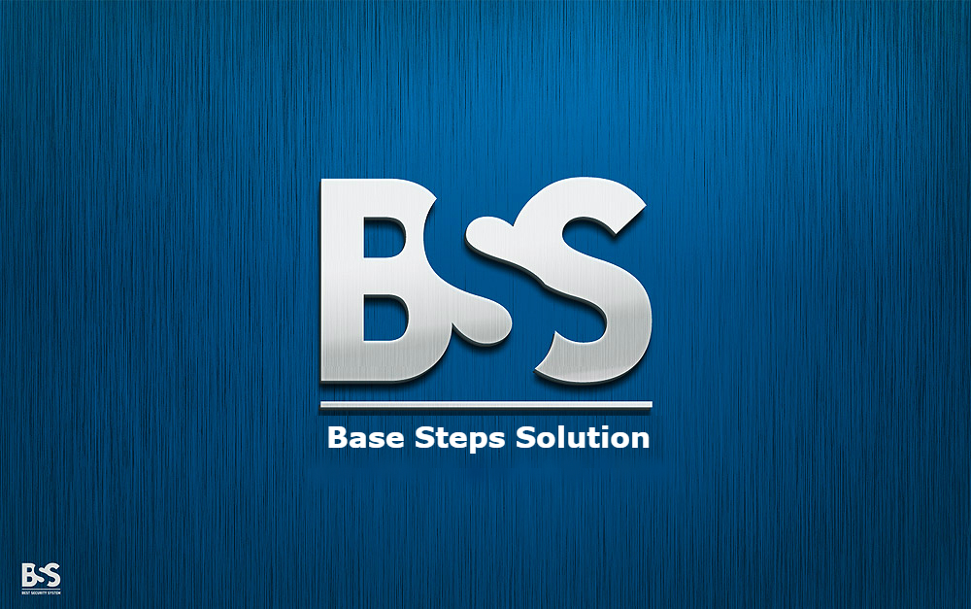

Meeting Minutes

Van Lang Admissions

# Revision Table

|  |  |  |  |
| --- | --- | --- | --- |
| Author | Date | Reason for changes | Version |
| Khoi Nguyen | 06/01/2017 | Initial Document | 1.0 |

Table of Contents

Revision Table 1

I. Purpose 3

II. participant in meeting 3

III. Content of meeting 3

1. Manage Account 3

2. Manage News 4

3. Manage examination 4

4. Manage Q&A 4

5. Manage banner 4

6. Manage language 4

IV. To do task 4

|  |  |  |  |  |  |
| --- | --- | --- | --- | --- | --- |
| **Writer:** | Nguyễn Xuân Thái Hiền | **Location:** | Floor 9, Etown 2 | | |
| **Date:** | 06/01/2017 | **Start:** | 18h | **Finish:** | 22h |

# Purpose

Discuss about Capstone Project

Review requirement, schedule, technical

# participant in meeting

Mentor Vũ Thế Nam

Nhóm Capston:

* Nguyễn Thái Hiền
* Nguyễn Hoàng Anh Tài
* Đoàn Anh Minh
* Trần Xuân Hải
* Nguyễn Xuân Thái Hiền

# Content of meeting

## Manage Account

Khi tạo thêm 1 category có thể add thêm người vào không?

Làm sao phân biệt được người của phòng tuyển sinh và người của phòng đào tạo?

Xem danh sách tài khoản

Cần những thông tin gì?

Đề xuất: email, ten, last login, status

Thông tin tài khoản cần có: full name, email, pass

Mỗi cá nhân một tài khoản hay 1 tài khoản cho 1 phòng?

## Manage News

Có mấy loại tin?

Quy trình sửa bài như thế nào?

Push tin như thế nào? Push tin ở từng mục hay push lên trang chủ?

Tin khi deactive rồi sẽ nằm ở đâu?

## Manage examination

Thiếu chức năng tạo kì thi: thông tin, ai đăng ký, đăng ký như thế nào?

## Manage Q&A

Gửi nhận các câu hỏi của thí sinh như thế nào?

## Manage banner

Có mấy loại banner, quản lý như thế nào?

## Manage language

Thay đổi ngôn ngữ tất cả hay chỉ thay đổi danh mục?

# To do task

* Các tài liệu phải up lên trên repository
* Đánh giá lại requirement (Who? What? How?)
* Vẽ Business Work Flow chức năng Manage News
* Tổng hợp lại các tài liệu liên quan tới requirement
* Thay đổi các thư mục trong repository

---- *** ----